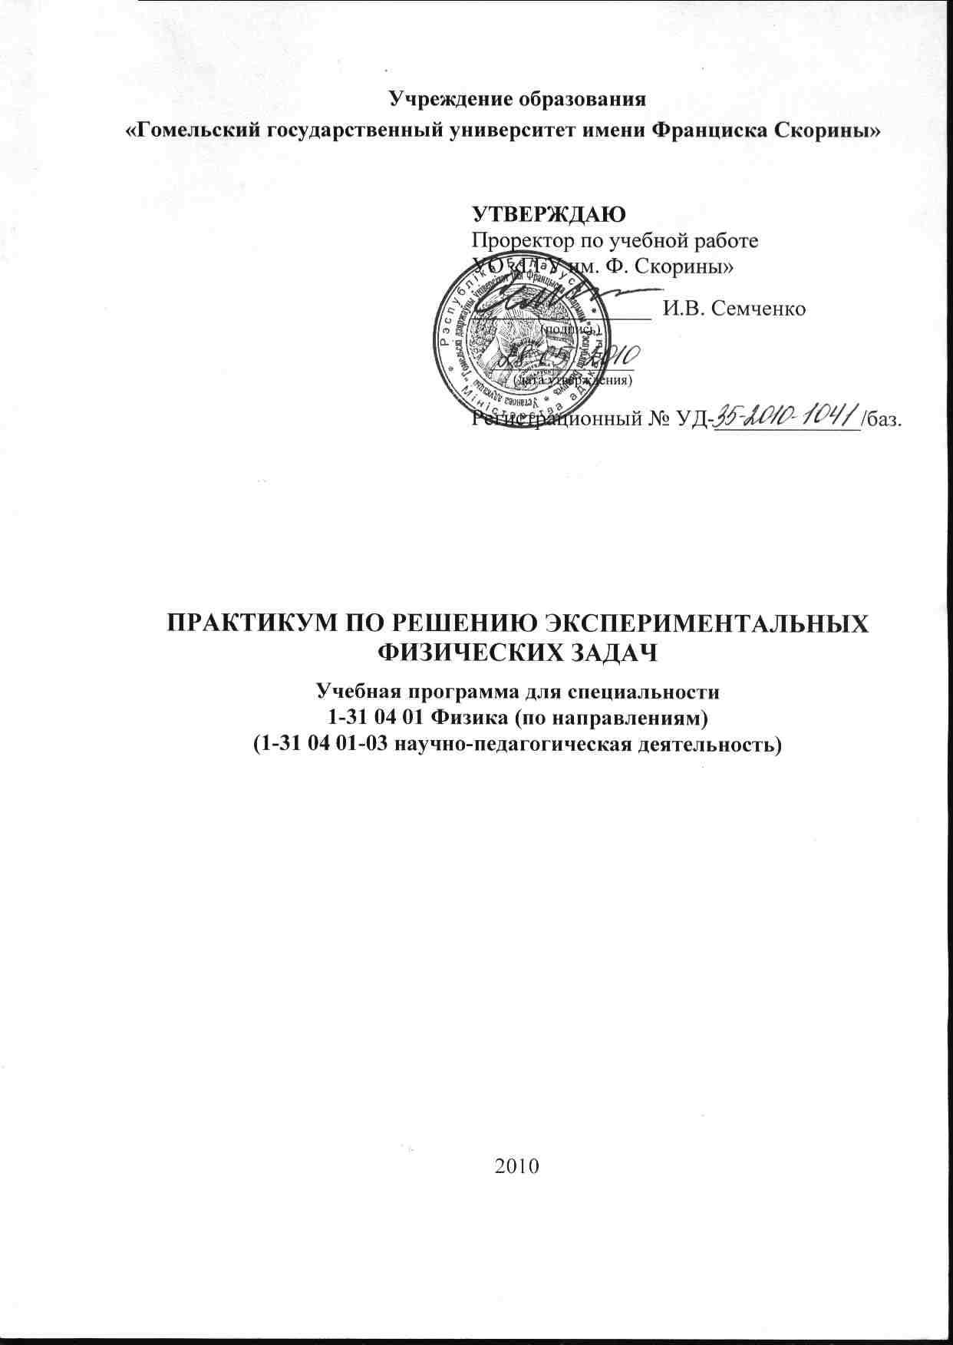
Учреждение образования
«Гомельский государственный университет имени Франциска Скорины»

УТВЕРЖДАЮ
Проректор по учебной работе
УО «ГГУ им. Ф. Скорины»

________________ И.В. Семченко
(подпись)

____________________
(дата утверждения)

Регистрационный № УД-_____________/баз.

практикум по решению Экспериментальных ФИЗИЧЕСКИХ задач

Учебная программа для специальности
1-31 04 01 Физика (по направлениям)
(1-31 04 01-03 научно-педагогическая деятельность)

2010
Составитель:
С.В. Шалупаев – доцент кафедры общей физики УО «ГГУ им. Ф. Скорины», к. ф.м. н.

Рецензенты:
Н.Н. Егоров – доцент, заведующий кафедрой информатики и методики преподавания информатики УО МГПУ имени И.П. Шамякина, кандидат физико-математических наук,
Г.Ю. Тюменков – доцент кафедры теоретической физики УО «ГГУ им. Ф. Скорины», кандидат физико-математических наук

РЕКОМЕНДОВАНА К УТВЕРЖДЕНИЮ:
Кафедрой общей физики УО «ГГУ им. Ф. Скорины»
(протокол № __ от ____ _____________ 2010 г.);

Методическим советом физического факультета
УО «ГГУ им. Ф. Скорины»
(протокол № __ от ____ _____________ 2010 г.);

Ответственный за редакцию: С.В. Шалупаев
Ответственный за выпуск: С.В. Шалупаев

Пояснительная записка

Качество профессионально-методической подготовки преподавателя физики в значительной степени определяется уровнем сложности физических задач, которые он может решить сам и методам решения, которым он может научить учащихся. Подготовка будущих преподавателей физики к этому виду деятельности осуществляется в курсе «Практикум по методике решения физических задач». Данный курс является завершающим в системе профессионально-методической подготовки преподавателя физики в педагогическом университете.
Цель преподавания дисциплины – формирование и развитие у студентов системных знаний о структуре учебной физической задачи, основных этапах ее решения.
Задачи дисциплины:
- ознакомление студентов с методикой формирования у учащихся обобщенного умения по решению задач;
- углубление и систематизация специальных знаний о методах и способах решения стандартных и нестандартных физических задач;
- усвоение процедур деятельности по решению типовых предметных и дидактико-методических задач учителя физики в средних общеобразовательных учреждениях.
В результате изучения дисциплины студент должен:
знать:
- методические аспекты процесса решения учебных задач по физике;
- структуру процесса решения учебных задач по разделам курса физики общеобразовательных учреждений на разных уровнях её изучения и возможности алгоритмизации;
- подходы к созданию методической системы обучения решению задач на основе компьютерных технологий;
- методы исследования конкретных физических систем; содержание и структуру деятельности по разработке программ решения и создания учебных задач на основе выявления физических понятий, законов и теорий, которые соответствуют ситуации, описанной в задаче;
уметь:
- осуществлять диагностику уровня усвоения учащимися системы теоретических знаний и практических умений по конкретным темам курса физики;
- проводить научно-методический анализ системы задач по каждой теме курса физики на разных уровнях ее изучения;
- контролировать и корректировать усвоение учащимися процедур деятельности, предусмотренных общим квазиалгоритмом решения задач по теме;
- разрабатывать методические проекты использования задач в процессе изучения конкретной темы;
- составлять индивидуальные контрольные работы и тестовые задания для диагностики и контроля уровня усвоения темы учащимися;
- использовать современные личностно-ориентированные технологии обучения решению физических задач разных типов на всех уровнях изучения физики.

Общее количество часов – 72; аудиторное количество часов – 36, из них: лабораторные занятия – 36.

Примерный тематический план

№ п/п | Название темы | Практические | Лабораторные занятия | Всего
1 | Механика | - | 4 | 4
2 | Молекулярная физика | - | 4 | 4
3 | Электростатика и электродинамика | - | 8 | 8
4 | Электрические колебания в контуре | - | 8 | 8
5 | Оптика | - | 8 | 8
6 | Квантовые свойства света | - | 4 | 4
 | Итого: | - | 36 | 36

Содержание учебного материала

- Механика
Механическое движение. Путь и перемещение. Относительность движения. Классический закон сложения скоростей. Прямолинейное равномерное и равноускоренное движение. Первый закон Ньютона. Инерциальные системы отсчета. Масса. Сила. Сложение сил. Второй и третий законы Ньютона. Равновесие. Условия равновесия тела под действием сил. Импульс тела. Импульс физической системы. Закон сохранения импульса. Работа и мощность. Кинетическая и потенциальная энергия. Закон сохранения полной механической энергии.

- Молекулярная физика
Макро- и микроуровневый подходы к изучению тепловых явлений. Тепловое равновесие, уравнение состояния. Идеальный газ. Первое начало термодинамики. Неравновесные процессы и второе начало термодинамики. Поверхностное натяжение.

- Электростатика и электродинамика
Построение курса на основе представлений об атомном строении вещества. Понятия «заряд» и «поле». Взаимодействие заряженных тел, силовые линии. Законы постоянного тока. Связь между электрическими и магнитными явлениями. Электромагнитная индукция.

- Электрические колебания в контуре
Распространение электромагнитных волн. Оптика. Законы геометрической оптики. Волновые свойства света. Интерференция, дифракция, поляризация электромагнитных волн. Реализация требований педагогической эргономики при демонстрации волновых свойств электромагнитного излучения.

- Оптика
Скорость света. Дисперсия, интерференция и дифракция света. Метод зон Френеля. Дифракционная решетка. Поляризация света. Законы геометрической оптики: прямолинейное распространение, отражение и преломление света. Принцип Ферма. Зеркала. Полное отражение. Тонкие линзы. Построение изображений в линзах. Оптические приборы.

- Квантовые свойства света
Атомная физика. Строение атома. Постулаты Бора. Излучение и поглощение света атомами. Виды излучений. Лазерная техника.

Информационно-методическая часть

Примерный перечень лабораторных работ
- Изучение равноускоренного движения.
- Проверка второго закона Ньютона.
- Определение универсальной газовой постоянной.
- Исследование зависимости коэффициента поверхностного натяжения от температуры.
- Изучение устройства трансформатора.
- Определение емкости конденсатора.
- Определение физических величин резонансным методом.
- Определение индуктивности катушки.
- Снятие вольтамперных характеристик вакуумных диода и триода.
- Изучение транзистора.
- Изучение физических величин компенсационным методом.
- Излучение законов освещенности при помощи фотоэлемента.
- Определение фокусного расстояния рассеивающей линзы.
- Определение показателя преломления стекла при помощи микроскопа.
- Определение длины световой волны при помощи дифракционной решетки.
- Градуирование спектроскопа и определение световой волны по градуировочной кривой.
- Определение удельного заряда электрона с помощью прибора для изучения свойств электронных пучков.

Определение длины волны свч-излучения методом стоячих волн.

Рекомендуемая литература

Основная
- Демков, В.П. Физика. Теория. Методика. Задачи / В.П. Демков, О.Н. Третьякова. - М.: Высшая школа, 2001.
- Каменецкий, С.Е. Методика решения задач по физике в средней школе / С.Е. Каменецкий, В.П. Орехов. - М.: Просвещение, 1987.
- Луцевич, А.А. Физика / А.А. Луцевич, С.В. Яковенко. - Минск: Высшая школа, 2000.
- Луцэвiч, А.А., Якавенка, СУ. Тэхналог i я рашэння задач па механiцы i малекулярнай фiзiцы на аснове даследавання фiзiчных сiстэм / А.А. Луцэвiч, СУ. Якавенка. - Мiнск: Народная асвета, 2004.
- Разумовский, В.Г. Физика в школе. Научный метод познания и обучения / В.Г. Разумовский, В.В. Майер. - М.: Владос, 2006.
- Ращиков, В.И. Численные методы решения физических задач: учебное пособие / В.И. Ращиков. - СПб.: Лань, 2005.
- Сборник заданий по физике для проведения выпускных экзаменов за курс средней школы, тестирования, вступительных экзаменов в высшие учебные заведения / В.В. Жилко, Л.А. Исаченкова, А.А. Луцевич. - Минск: Адукацыя i выхаванне, 2003.
- Усова, А.В. Практикум по решению физических задач / А.В. Усова, Н.Н. Тулькибаева. - М.: Просвещение, 1992.
- Физика. Теория и технология решения задач / В.А. Бондарь [и др.]; под ред. В.А. Яковенко. - Минск: ТетраСистемс, 2003.
- Физика: полн. курс подготовки к централиз. тестированию и экзамену / В.А.Бондарь [и др.]; под общ. ред. В.А. Яковенко. - Минск: ТетраСистемс, 2007.
- Фирганг, Е.В. Руководство к решению задач по курсу общей физики / Е.В. Фирганг. - СПб.: Лань, 2008.

Дополнительная
- Балаш, В.А. Задачи по физике и методы их решения / В.А.Балаш. - М.: Просвещение, 1983.
- Балл, Г.А. Теория учебных задач: Психолого-педагогический аспект / Г.А. Балл. - М.: Педагогика, 1990.
- Беликов, B.C. Решение задач по физике: Общие методы / B.C. Беликов-М.: Высшая школа, 1986.
- Богдан, В.И. Практикум по методике решения физических задач / В.И. Богдан [и др.]. - Минск: Вышэйшая школа, 1983.
- Глазунов, А.Т. Методика преподавания физики в средней школе / А.Т. Глазунов и др. - М.: Просвещение, 1989.
- Дамитов, Б.К. Физические задачи и методы их решения / Б.К. Дамитов, Л.М. Фридман. - Алма-Ата: Мектеп, 1987.
- Луцевич, А.А. Решение задач по механике и молекулярной физике / А.А. Луцевич [и др.] - Минск: Народная асвета, 1989.
- Моляко, В.А. Психология решения школьниками творческих задач / В.А. Моляко. - Киев: Радяньска школа, 1983.

